**第一次低位支撑**

是

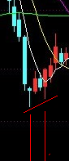

体现：1.第一次在低位有回拉力量 2.第二天买方势力就显现了

而不是

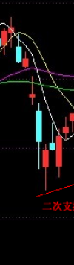

显得第二天买方力量不足，所以开盘价就比较低

**回拉过程中**

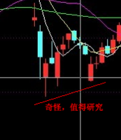

当日一跌开盘价就跌，显示出多方力量不足

而像下面这样，下跌后立刻拉升两个高位，下跌后多方仍然不让步

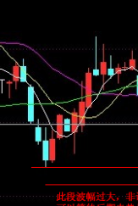

**反复验证中**

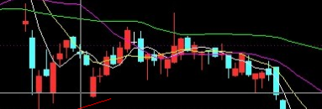

出现的weakness

1. 总是在头天下跌后 开盘价就创新低，多几个下跌岂不是要跌惨了
2. 支撑位提升后出现新低又没有立即拉升

好的情况

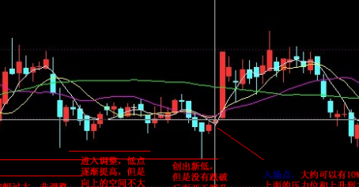

1.下跌后拉升非常坚决，开盘价就比较高

2.出现新低后有立刻的拉升

入场情况

1. 有一定的调整迹象
2. 多方非常坚决，空方要突破底线，非常坚决的反击，比如头天下跌第二天开盘价要比较高（卖量高潮，中途在低点的情况）
3. 入场点为：a、依次变高的高点和低点，且升值空间较大b、spring的情况，二次回踩成功